Consultant / Formateur
Stéphan BEUGNOT
35 ans
20, rue de Compiègne
60 350 VIEUX MOULIN, FRANCE
Tél : (+33) 6 19 02 24 58
E-mail : sbeugnot@yahoo.fr

Marié, 3 enfants
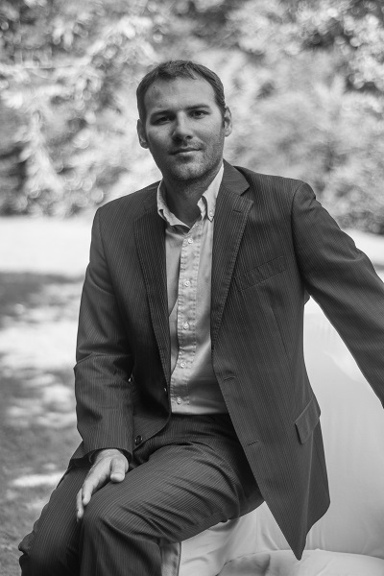

En cours Fondateur Cabinet Essentiel (www.cabinetessentiel.com)
France Consultant associé – certifié ICA/AFNOR évaluateur de responsabilité sociétale
Diagnostic, accompagnement et évaluation des politiques de responsabilité sociétale
Organisation de séminaires d’entreprise et de formations pour les grandes écoles et les cycles universitaires sur le thème de l’économie sociale et solidaire (ESS), les problématiques de responsabilité sociétale des organisations (RSE/RSO) et le Développement Durable (DD)

2010 - 2014 Chef de projet M&A et chef de projet CRM, Groupe Lesage
France Pilote de la fusion entre la société Rector (CA = 150M€) et la société LB7 (CA = 40M€)
Conduite du changement, accompagnement et suivi de la politique RSE, fusion des systèmes SI, uniformisation des stratégies commerciales, formation
Chef de projet CRM (Microsoft Dynamics CRM) pour l’ensemble du groupe Lesage y compris les filiales étrangères (250 utilisateurs)
En charge de l’administration nationale des ventes, de l’assistance technique aux régions pour les opérations d’envergure nationale
Référent national des services étude de prix – responsable fonctionnel de 15 personnes
Intervenant à l’école des Mines de Douai (59) et en license professionnelle à l’université de Cergy (95)

2003 - 2010 Responsable Commercial et Etude de prix, Rector - Compiègne (Oise – 60)
Ile-de-France Responsable du service étude de prix et du commerce des poutres précontraintes pour le compte de l’agence parisienne, Nord, Normandie, Picardie de la société Rector, leader français des planchers préfabriqués en béton (en charge d’une équipe de 6 personnes) Chargé d’affaire et coordinateurs techniques pour les opérations d’envergures nationales
Gestion d’un portefeuille commercial grand compte sur le secteur IDF-Normandie-Nord et chargé d’affaire pour les opérations d’envergures

2002 Chargé d’étude en urbanisme, Communauté urbaine de Yaoundé (CAMEROUN)
Yaoundé, Cameroun Montages d’opérations d’aménagement urbain – restructuration des quartiers d’habitat spontané

2001 Conducteur de travaux, G.T.S. (Groupe Générale Routière – St Priest – Rhône)
Rhône Consolidation d’un glissement de terrain et rénovation de chaussées

2014 Master Spécialisé en Management de Projet et Business Consulting
Paris – France ESCP EUROPE
Thèse professionnelle : L’évaluation des projets de développement : freins, facteurs facilitateurs et conditions de succès.

2003 Ingénieur Génie Civil et Urbanisme
Lyon – France INSA de Lyon

1998 Baccalauréat série scientifique (S) (Mention Bien)
Pointe-à-Pitre – Lycée de Baimbridge
France

Langues: Anglais : Courant (TOEIC : 805 points)

Culture et traditions du Cameroun

Participation au Tour de France à la voile 2000 en tant que compétiteur et co-responsable de la communication
Participation aux championnats d’Europe et de France de 1996 à 1998 en catamaran de sport
Moniteur fédéral de voile et skipper en croisières côtières et hauturières
Ski alpin et nautique, plongée sous-marine, aviron, course à pied – marathon de Paris 2014
EXPERIENCES PROFESIONNELLES

FORMATIONS

CENTRES D’INTERETS

